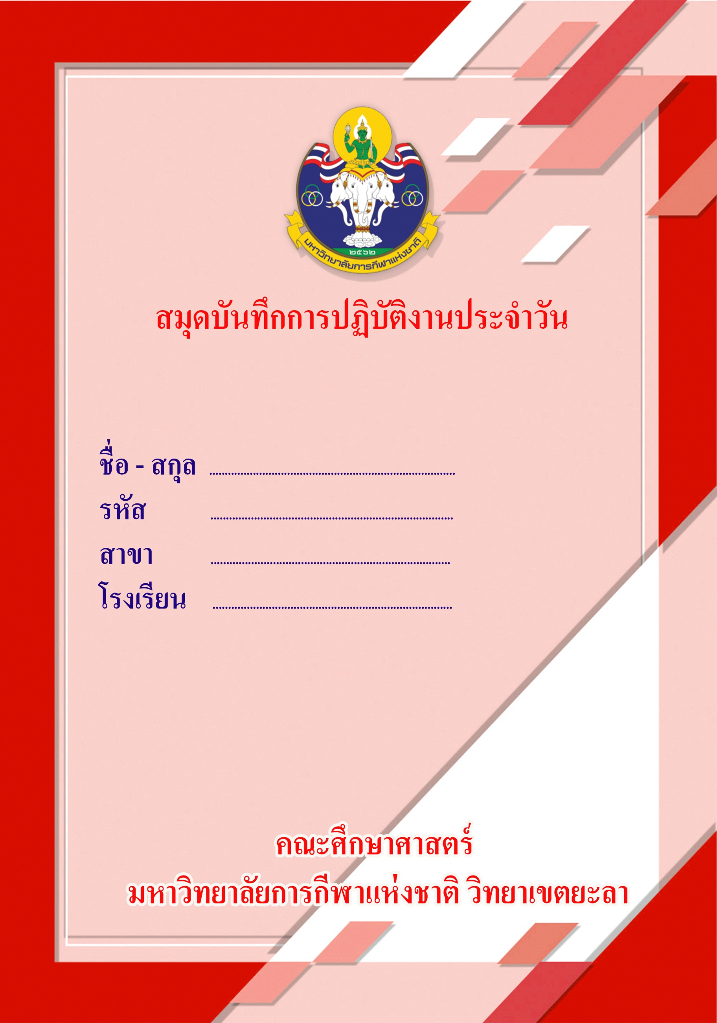

**ข้อมูลส่วนตัวของนักศึกษา**

**@@@@@@**

ชื่อ – สกุล..........................................................................................................................................

เกิดวันที่...........................เดือน............................................พ.ศ. .................... อายุ......................ปี

โรคประจำตัว..................................................................กรุ๊ปเลือด...................................................

ที่อยู่ตามภูมิลำเนา/บ้านเลขที่........................ถนน.................................................หมู่ที่...................

ตำบล..........................................อำเภอ....................................................จังหวัด.............................

รหัสไปรษณีย์...................................เบอร์โทรศัพท์...........................................................................

ชื่อบิดา....................................................................เบอร์โทรศัพท์....................................................

ชื่อมารดา................................................................เบอร์โทรศัพท์.....................................................

ญาติหรือเพื่อนที่สามารถติดต่อได้

1. ชื่อ – สกุล......................................................................อาชีพ......................................................

ที่อยู่.............................................................................เบอร์โทรศัพท์..........................................

2. ชื่อ – สกุล......................................................................อาชีพ......................................................

ที่อยู่.............................................................................เบอร์โทรศัพท์..........................................

หัวหน้ากลุ่มสาระการเรียนรู้สุขศึกษาและพลศึกษา.....................................................................................เบอร์โทรศัพท์...............................................

ครูพี่เลี้ยง..................................................................... เบอร์โทรศัพท์...............................................

อาจารย์นิเทศก์ 1……………………………......................เบอร์โทรศัพท์.................................................

2........................................................เบอร์โทรศัพท์.................................................

**แบบบันทึกการปฏิบัติงานประจำวัน**

**1. สภาพทั่วไปของโรงเรียน**

**ชื่อโรงเรียน.................................................................กลุ่มโรงเรียน....................................**

**สังกัด...............................................................................ตำบล..........................................**

**อำเภอ......................................จังหวัด.................................รหัสไปรษณีย์..........................**

**ที่ตั้ง**

**ทิศเหนือ........................................................**

**ทิศใต้.............................................................**

**ทิศตะวันออก.................................................**

**ทิศตะวันตก...................................................**

**แผนผังของโรงเรียน**

**2. บุคลากรในโรงเรียน**

2.1 หัวหน้าสถานศึกษา........................................................ตำแหน่ง.....................................

2.2 ครูพี่เลี้ยง........................................................................ประจำชั้น..................................

**3. บริเวณโรงเรียน**

3.1 อาคารเรียน....................................................หลัง

อาคารประกอบ..............................................หลัง ได้แก่.................................................

..........................................................................................................................................................

3.2 จำนวนห้องเรียน.........................................ห้อง

ห้องพิเศษอื่นๆ ได้แก่..........................................................................................................................................................

..........................................................................................................................................................

3.3 สนามกีฬา..........................................................................................................................................................

..........................................................................................................................................................

3.4 เนื้อที่ของโรงเรียน......................................ไร่.........................สภาพพื้นที่........................

..........................................................................................................................................................

3.5 การตกแต่งโรงเรียนประกอบด้วย.....................................................................................

..........................................................................................................................................................

3.6 จำนวนห้องส้วม...................................ที่ คิดเป็นอัตราส่วน 1 ต่อนักเรียน

..........................................................................................................................................................

**4. สภาพในห้องเรียน**

4.1 ขนาด............................................ตารางเมตรต่อนักเรียน...........................................คน

4.2 แสง – เสียง – การถ่ายเทอากาศ..........................................................................................................................................................

4.3 การจัดที่นั่งโดยปกติเป็นแบบ..........................................................................................................................................................

4.4 การส่งเสริมประสบการณ์ในห้องเรียนประกอบด้วย..........................................................................................................................................................

**5. สภาพของห้องสมุด /การให้บริการ**..........................................................................................................................................................

..............................................................................................................................................................................................................................................................................................................................................................................................................................................................................

**6. สื่อและโสตทัศนูปกรณ์ที่สำคัญ**..........................................................................................................................................................

..............................................................................................................................................................................................................................................................................................................................................................................................................................................................................

....................................................................................................................................................................................................................................................................................................................

**7. กิจวัตรประจำวันของนักเรียน**..........................................................................................................................................................

..............................................................................................................................................................................................................................................................................................................................................................................................................................................................................

..........................................................................................................................................................

**8. กิจกรรมประจำสัปดาห์**

..........................................................................................................................................................

..............................................................................................................................................................................................................................................................................................................................................................................................................................................................................

..........................................................................................................................................................

**9. สภาพพิเศษในช่วงที่สังเกต (บรรยากาศสภาพแวดล้อมหรือกิจกรรมพิเศษที่เกิดขึ้น)**

..........................................................................................................................................................

..............................................................................................................................................................................................................................................................................................................................................................................................................................................................................

..........................................................................................................................................................

**10. ความคิดเห็นของนักศึกษาต่อสภาพทั่วไปของโรงเรียน**

..........................................................................................................................................................

..............................................................................................................................................................................................................................................................................................................................................................................................................................................................................

..........................................................................................................................................................

**ลงชื่อ........................................................**

**(................................................................)**

**ผู้บันทึก**

**ลงชื่อ........................................................**

**(................................................................)**

**ครูพี่เลี้ยง**

**การบันทึกประจำวัน วันที่ ................................เดือน.......................................พ.ศ. ..............**

|  |  |  |
| --- | --- | --- |
| **เวลา** | **กิจกรรมที่ปฏิบัติ** | **หมายเหตุ** |
|  |  |  |
|  |  |  |
|  |  |  |
|  |  |  |
|  |  |  |
|  |  |  |
|  |  |  |
|  |  |  |
|  |  |  |
|  |  |  |
|  |  |  |
|  |  |  |
|  |  |  |
|  |  |  |

**1. สิ่งที่ได้เรียนรู้จากกิจกรรมประจำวัน**

**............................................................................................................................................................................................................................................................................................................................................................................................................................................................................................................**

**....................................................................................................................................................................**

**2. ปัญหาอุปสรรค์ต่างๆ ที่พบและวิธีการแก้ไข**

**............................................................................................................................................................................................................................................................................................................................................................................................................................................................................................................**

**....................................................................................................................................................................**

**ลงชื่อ................................................. ลงชื่อ.................................................**

**(.........................................................) (..........................................................)**

**นักศึกษา ครูพี่เลี้ยง**

